ぎょう せい しょ し に よる

がい こく じん む りょう そう だん かい
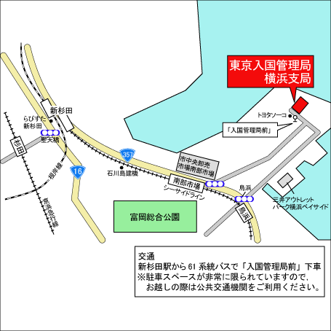
VISA・재류수속・귀하・국적・개정입관법 등에 관련한 외국인 여러분의 질문에 “입관 신청 중개 행정서사”가 대답합니다. 편하게 상담 해 주십시오.
Ｆｒｅｅ Ｉｍｍｉｇｒａｔｉｏｎ Ｃｏｕｎｓｅｌｉｎｇ

일시：１０월２４일（화）
１０：００～１６：００（접수는１５：３０까지）
장 소：법무성 도쿄 입국관리국요코하마 지국 2F홀
신스기타 역에서 61번 버스를 타시고 “입국관리국앞”에서 하차하세요.

대응언어 일본어，영어，중국어，한국・조선어

주최： 일본행정서사회연합회, 일본행정서사회연합회 칸토지방 협의회 및 이것들을 구성하는 행정서사회
후원： 법무성 도쿄 입국관리국
가나가와현 행정서사회 http://www.kana-gyosei.or.jp/

